# Лабораторна робота №4.

**Мета:**

● Вивчення принципів параметризації в ​ Java ​ .

● Розробка параметризованих класів та методів.

● Розширення функціональності параметризованих класів.

# Вимоги

# 1. Створити власний клас-контейнер, що параметризується (​ Generic Type​ ), на основі ​ зв’язних списків​ для реалізації колекції domain-об’єктів з лабораторної роботи №10 (Прикладні задачі. Список №2. 20 варіантів)

# 2. Для розроблених класів-контейнерів забезпечити можливість використання їх об’єктів у циклі ​ foreach​ в якості джерела даних.

# 3. Забезпечити можливість збереження та відновлення колекції об’єктів: 1) за допомогою стандартної серіалізації; 2) не використовуючи протокол серіалізації.

# 4. Продемонструвати розроблену функціональність: створення контейнера, додавання елементів, видалення елементів, очищення контейнера, перетворення у масив, перетворення у рядок, перевірку на наявність елементів.

# 5. Забороняється використання контейнерів (колекцій) з ​ Java Collections Framework​ .

# 6. Розробити параметризовані методи (​ Generic Methods​ ) для обробки колекцій об’єктів згідно (Прикладні задачі. Список №2. 20 варіантів).

# 7. Продемонструвати розроблену функціональність (створення, управління та обробку власних контейнерів) в діалоговому та автоматичному режимах. a. Автоматичний режим виконання програми задається параметром командного рядка ​ -auto​ . Наприклад, ​ java ClassName -auto​ . b. В автоматичному режимі діалог з користувачем відсутній, необхідні данні генеруються, або зчитуються з файлу.

# Розробник

Зінько Павло, КН-108

# Задача

12.Аудіотека. Композиція: назва; жанр; виконавець; текст (якщо є); дата створення; тривалість; формат даних; рейтинг (набір характеристик вигляду “властивість, значення”).

# Опис програми

Програма створює вашу власну аудіотеку за допомогою класу, можна додавати, чистити, виписувати, серіалізувати та десеріалізувати ваші аудіотеки у файл вибраний користувачем

# Засоби ООП

Були використані різні класи та методи, структури даних та модифікатори доступу.

# Ієрархія та структура класів

1. Клас Main, який викликає всі методи та класи створенні користувачем
2. Клас Album - domain-об’єкт
3. Клас LocationFounder повертає шлях збереження файлу та демонструє вміст
4. Клас Rating під-клас класу Album
5. Клас LinkedList спеціально розроблений за для виконання умови «Лабораторна №4». Представляє собою типовий зв’язний список.
6. Інтерфейс Generic параметризує LinkedList
7. Клас Node вузол для LinkedList

# Важливі фрагменти програми.

**1) LocationFounder**

**2) LinkedList**

**New from laba3: sort, remove, search,LinkedList added.**

LocationFounder

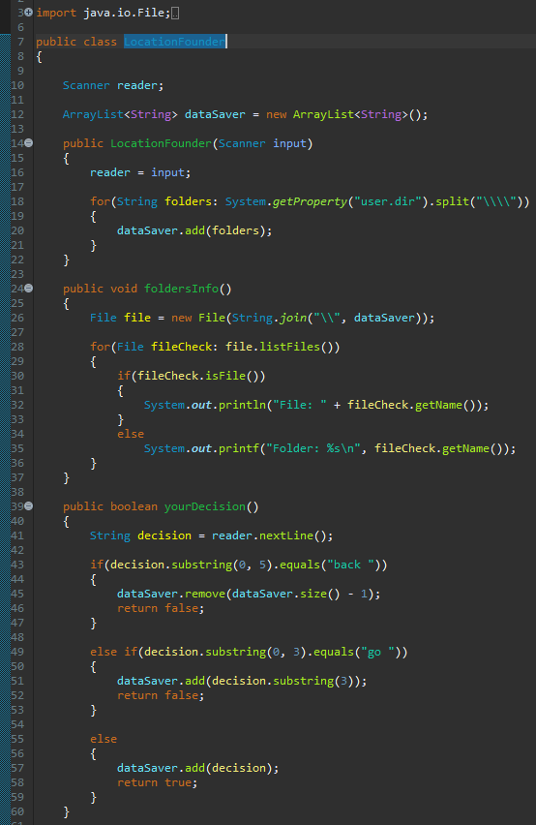

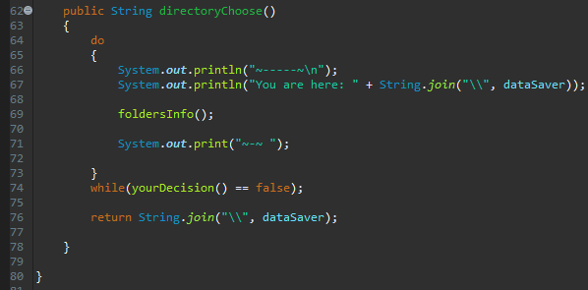

LinkedList with Node

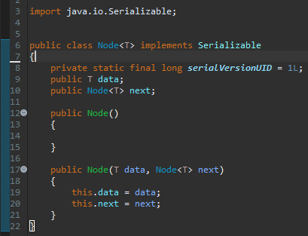 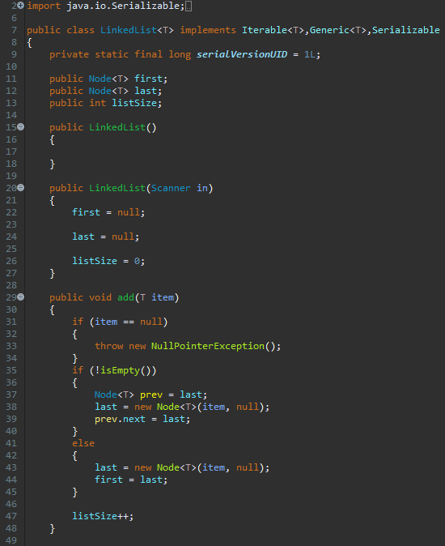 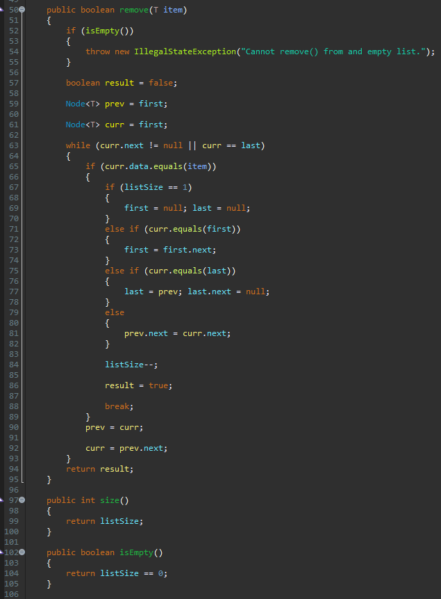 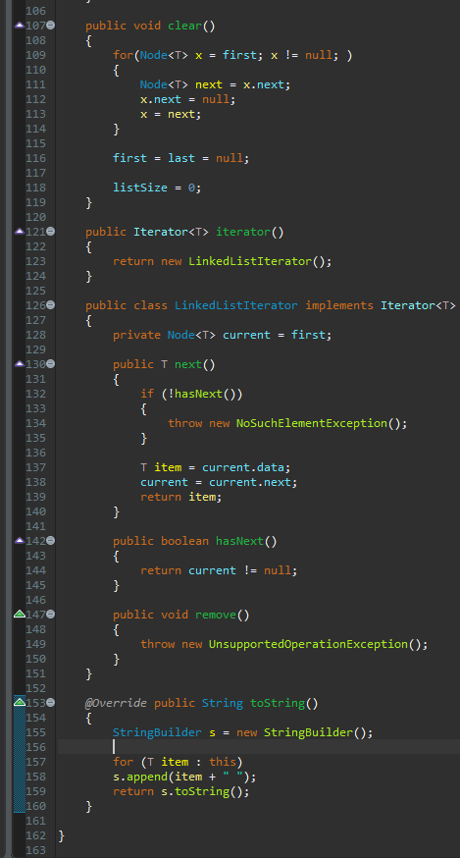

# Варіанти використання

Можна використовувати для запису своїх аудіотек

# ВИСНОВКИ

У ході роботи ми вивчили принципи параметризації в Java та розробили параметризований LinkedList, також розширили його функціональність